SQLite嵌入式数据库在Elastos上的移植与优化
叶宇

摘 要：在嵌入式系统中，用SQlite数据库对系统的批量数据进行管理维护可以降低嵌入式程序员编程难度和提高程序的运行效率。本文首先简单介绍了嵌入式操作系统Elastos，接着描述了SQLite嵌入式数据库技术。然后重点说明SQLite嵌入式数据库到Elastos的移植优化技术，最后使用移植优化后得到的SQLite(ElaDB)进行应用开发作了简要说明。
关键字： SQLite；嵌入式数据库；Elastos

Abstract： It will make programming easy for the embedded programmers and improve efficiency of procedures by using SQLite to manage the volume of data in embedded systems. First the Elastos is described briefly and then the SQLite embedded database technology in this article. Then, the technology of transplanting the SQLite onto the Elastos is focused. Finally the application using the SQLite embedded database based on the Elastos (ElaDB) which has been optimized is introduced.
Keywords： SQLite;embedded database;Elastos

1 引言
随着计算机技术的发展及与其它学科之间的不断交融、渗透，那些仅适用于PC机，体积庞大、延时较长的数据库技术已不能满足针对实时性、性能较强的嵌入式系统开发的需求。由于嵌入式数据库不仅具有传统数据库的主要功能，同时还具有嵌入式和支持移动技术这两种特性，已经被逐渐应用于移动电话，PDA等各种嵌入式只能设备中。
在嵌入式数据库出现之前，传统嵌入式设备的数据存储解决方案都是通过嵌入式应用程序直接操作文件系统的文件进行读写。这种情况下，嵌入式程序员需要用open()、read()、write()等函数直接面对文件进行字节流操作，当应用程序要处理的数据量较大时程序员要编写大量繁杂的文件操作语句。有了嵌入式数据库技术支持后，嵌入式程序员就可以从这些复杂的文件操作中解脱出来，使用标准的SQL语句进行数据操作，而不需要关心太多底层文件的工作细节。这大大减轻了程序员编写嵌入式应用程序的难度，有更多精力关注嵌入式应用本身。
基于这种思想和嵌入式技术的成熟，便产生了SQLite嵌入式数据库在Elastos上的移植与优化，在Elastos上提供嵌入式服务，使用优化封装后的全新嵌入式数据库存储方案来代替传统的文件数据存储方案。

2 Elastos嵌入式操作系统
Elastos是上海科泰世纪公司经历七年多时间开发的一款运营网络增值业务的嵌入式网络构件运行平台。简单来说，Elastos首先是一个传统意义上的通用嵌入式操作系统，支持多进程、多线程，抢占式、线程多优先级任务调度等，这个操作系统的内核叫Zener。Zener具有体积小，速度快，效率高的特点，适合于智能手机等消费类电子的嵌入式应用。除此之外，Elastos将为移动增值业务提供一个构件化的开发及运行环境。在智能手机应用架构设计上，Elastos特性融合进产品的整体解决方案之中，为3G时代创新的应用模型及运营模式提供全方位的基础软件支持。
此外，Elastos智能手机操作系统及相关软件支撑框架还提供了一整套完备的集成开发环境及相关开发、调试、自动测试工具，完备的用户手册、技术文档、示范程序等。Elastos的设计遵循构件化程序设计思想，按照手机常用的业务模块划分为构件，明确定义每个模块的接口。参见图1。
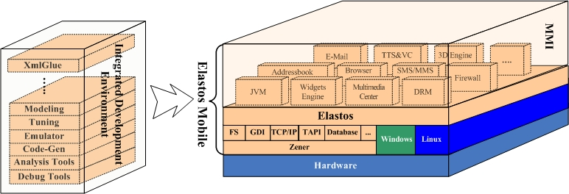
图 1 Elastos手机的整体应用架构

3 SQLite嵌入式数据库

3.1 SQLite概述
嵌入式数据库的名称来自其独特的运行模式。这种数据库嵌入到了应用程序进程中，消除了与客户机服务器配置相关的开销。嵌入式数据库实际上是轻量级的，在运行时，它们需要较少的内存。它们是使用精简代码编写的，对于嵌入式设备，其速度更快，效果更理想。嵌入式运行模式允许嵌入式数据库通过SQL来轻松管理应用程序数据，而不依靠原始的文本文件。嵌入式数据库还提供零配置运行模式，这样可以启用其中一个并运行一个快照。
SQLite是一个很小的C语言链接库。这个链接库本身就完全包含数据库引擎的功能，而且可以嵌入至其它程序中，完全不用额外的设定。其特性如下：
- 事务具有原子性（Atomicity）、一致性(Consistency)、隔离性(Isolation)和持续性（Durability），即使系统崩溃或出现电源故障数据库也不会崩溃；
- 零配置（Zero-configuration），无需安装和管理；
- 实现了大部分SQL92标准；
- 一个完整的数据库储存在单一的磁盘文件中；
- 数据库文件可以在不同字节顺序的机器间自由共享；
- 支持数据库大小至2TB；
- 字符串和BLOB数据的大小只被可用内存限制；
- 代码足够小，大约3万行C代码，全部配置的情况250KB大小，若忽略可选特征则不150KB；
- 进行大部分普通数据库操作时比一些流行的数据库引擎要快
- 简单，容易使用的API；
- 包含TCL绑定，同时通过封装支持其他语言；
- 良好注释的源代码，并且有着90%以上的测试覆盖率
- 独立，没有额外依赖
- 代码完全开放，可以免费用于任何用途，包括商业目的。
图2展示了三个链接了SQLite的程序：Perl程序、标准C/C++程序和Apache上的PHP代码。三者都用SLQite提供的API接口来链接SQLite数据库，将SQLite嵌入到了它们各自程序中，而SQLite并不需要相关数据库引擎来驱动。
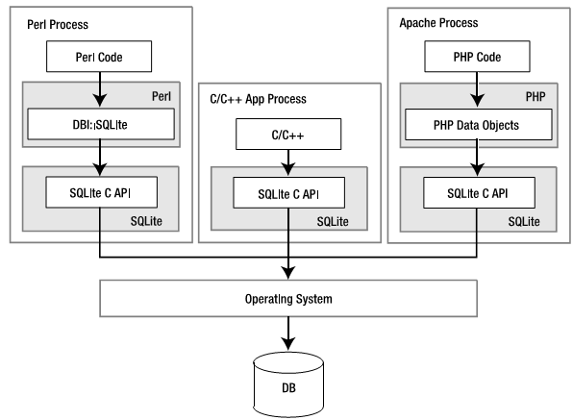
图2 SQLite嵌入宿主程序中
基于以上特点可以看出，SQLite非常适合应用于嵌入式移动数据库。SQLite的版权允许无任何限制的应用，包括商业性的产品。SQLite官方主站上可以下载到SQLite源代码和编译后的SQLite程序。

3.2 SQLite体系结构
SQLite的设计遵从软件工程的分层设计思想，将整个数据库系统分成几个不同层次的模块分别进行实现，其设计思路清楚，模块功能划分明确，既方便维护升级，也便于在不同计算机平台进行移植。SQLite的体系结构及各模块之间的相互关系如图3。
SQLite通过顶层的接口层（Interface）向应用程序提供服务，并接收应用程序传送过来的SQL语句字符串，将SQL语句字符串传送给标记分析器（Tokenizer）和语法解析器（Parser）进行分析。代码生成器（Code Genertor）则接收来自语法解析器（Parser）传送过来的数据，生成能够在虚拟机（Virtual Machine）上执行的虚拟机指令代码。
虚拟机是SQLite的核心，实现了一个专为管理数据库文件而设计的抽象计算环境。通过在虚拟机中执行指令，SQLite完成SQL语句所请求的功能。
SQLite数据库在磁盘上使用B-树（B-Tree）来进行维护实现。数据库中的每个表和索引均使用一个单独的B-树。所有的B-树都存放在相同的磁盘文件中。B-树模块从磁盘请求调用固定大小的数据块，高速页缓存（Page Cache）则负责将这些数据块读写和缓存，同时也提供回退、原子操作及对数据库文件加锁。通过高速页缓存提供的缓冲机制，可以避免频繁进行I/O操作而降低应用程序的性能。
最低层是操作系统抽象接口层，这一层也是移植工作最关心的层次。操作系统抽象层接口在os.h中定义统一的抽象接口供高速页缓存调用，屏蔽了底层不同操作系统的具体实现。目前SQLite仅支持UNIX和Windows系统，并分别在os_unix.c和os_win.c中对抽象操作系统接口进行了实现。要将SQLite移植到新的操作系统，只要在该操作系统实现在os.h中定义的操作系统抽象层中的接口即可。
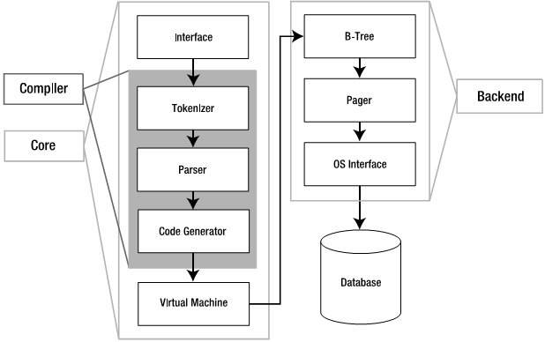
图3 SQLite的体系结构

4 SQLite的移植优化
Elastos中的ElaDB(ElaDataBase)是对SQLite 3.2.0版进行的构件化（CAR）封装。原有的功能都已基本实现，但是部分功能因为CAR封装或开发的需要，实现的方式变动了,具体表现在语法的改动上。
CAR构件技术定义了一套网络编程时代的构件编程模型和编程规范，它规定了一组构件间相互调用的标准，使得二进制构件能够自描述，能够在运行时动态链接。CAR构件技术继承了COM的二进制封装思想，面向接口编程。在逐步融合.Net，Java技术思想之后，形成独有的二进制构件程序模型。
从SQLite的分层设计的体系结构中可以看出，SQLite通过抽象的操作系统接口层调用底层的实际操作系统提供的系统服务。此抽象层的接口在os.h中定义。每个操作系统尤其自己的实现：os_unix.c是Unix的，os_win.c是windows系统的，等等。要将嵌入式数据库SQLite移植到Elastos上，其实质工作就是对SQLite在os.h中定义的操作系统接口层函数在Elastos上进行实现。然后ElaDB中添加了Elastos下的实现文件os_ela.c，其头部定义部分代码如下：
#include "sqliteInt.h"
#include "os.h"
#if OS_ELASTOS /* This file is used for Elastos only */
#include <io.h>
#include <stdio.h>
#include <fcntl.h>
#include <time.h>
#include <errno.h>
#include <direct.h>
#ifdef TEST_ON_WIN32
#include <sys/stat.h>
#define S_ISDIR(m) (((m)&_S_IFMT) == _S_IFDIR)
#else
#include <stat.h>
#endif
……
在构件文件database.car中ElaDB为用户提供了如下（表1）六个接口，每个接口提供了一组方法供用户使用，使用户能够更加方便地开发自己的数据库构件。图4描述了其结构。

接口名称 | 接口描述
IDatabase | 数据库接口
IDatabaseManager | 数据库管理器接口
IPreparedStatement | 用于执行预编译的SQL语句，并获取相关的结果集
IResultSet | 查询结果集接口
IResultSetMetaData | 包含结果集中列的信息
IStatement | 用来执行静态的SQL语句并返回相应的结果集
表 1 ElaDB中的接口

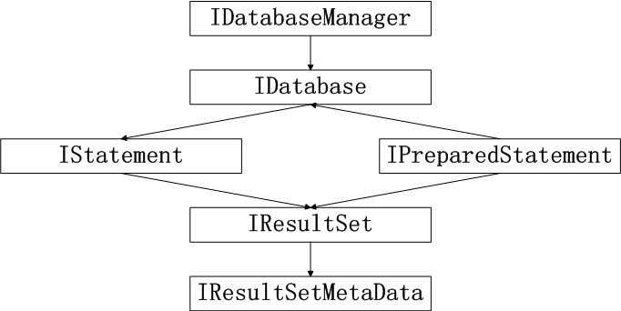
图 4 ElaDB结构

比如接口IDatabaseManager中提供的方法有：
IDatabaseManager方法 | 方法描述
Version | 获取数据库管理者的版本信息。
OpenDatabase | 打开指定的数据库文件。
OpenDatabaseEx | 新建或打开文件指定的数据库。
ForceClose | 强迫关闭调用线程所持有的所有数据库连接。
表 2 数据库管理器接口提供的方法
IDatabaseManager::OpenDatabase 用来打开指定的数据库文件
ECODE OpenDatabase (
/*[in]*/WString esDbFileName,
/*[out]*/IDatabase ** piDb
);
参 数
esDbFileName
数据库文件路径
piDb
指向IDatabase接口指针的指针，用于打开数据库的接口
返回值
正确返回NOERROR，否则为E_INVALID_ARGUMENT, E_DB_INTERNAL_ERROR,或者E_DB_OUT_OF_MEMORY。

其它参见SQLite数据库的错误码。
备 注
如果数据库不存在，则创建数据库。

篇幅有限，其它接口的相关方法在此不详述。

5 应用ElaDB开发编程举例
如前面提到的，ElaDB提供了丰富的接口，简单易用，使用户能够更加方便地开发自己的数据库构件，下面是一个简单的例子，说明在ElaDB中如何进行简单的数据库操作。
#include <stdio.h>
#include <stdlib.h>
#include <database.h>
int main( void )
{
IDatabaseManager *iDBManager = NULL;
IDatabase *iDatabase = NULL;
IStatement *iStatement = NULL;
IResultSet *pIRS = NULL;
int errorCode;
//获取数据库管理器接口
EzCreateObject(CLSID_CDatabaseManager, CTX_SAME_DOMAIN,
IID_IDatabaseManager, (IObject **)&iDBManager);
//打开数据库文件“test.db”，如果该文件不存在，则创建一个名为“test.db”的文件
iDBManager->OpenDatabase(L"test.db",&iDatabase);
//获取执行SQL语句的接口
iDatabase->CreateStatement(&iStatement);
//创建一个名为students的表，该表包含四个字段：
//number, name, sex, age
iStatement->Execute(L"CREATE TABLE students(number varchar(10), \
name varchar(10), sex varchar(6), age int);");
//插入10条记录
iStatement->Execute(L"INSERT INTO students VALUES('00001', 'Mary', 'female', 15);\
INSERT INTO students VALUES('00002', 'John', 'male', 16);\
… …
INSERT INTO students VALUES('00010', 'Daphne', 'female', 18);");
//查询sex字段为female的记录，并返回相应的结果集
iStatement->ExecuteQuery(L"SELECT students.* FROM students \
WHERE sex='female'", &pIRS);
BOOL bHasRow = FALSE;
EzByteBuf_<20> ebbColValue;
//输出查询结果
while (SUCCEEDED(pIRS->Next(&bHasRow)) && bHasRow) {
for( int j = 0; j < 4; j++ ) {
pIRS->GetBlob(j, ebbColValue);
ebbColValue.Append("\0", 1);
printf("%10s", (char *)ebbColValue);
}
printf("\n");
};
//输出错误代码
iStatement->GetErrorCode(&errorCode);
printf("errorCode = %x\n", errorCode);
if(pIRS) pIRS->Release();
if(iStatement) iStatement->Release();
if(iDatabase) iDatabase->Release();
if(iDBManager) iDBManager->Release();
return 0;
}
SQLite中通过API函数sqlite_open()、sqlite_close()来打开和关闭数据库，而在ElaDB中通过对SQLite进行CAR封装后使用接口的调用方法iDBManager->OpenDatabase()、iDatabase->close()来实现。通过示例程序可以发现，经过CAR封装后的SQLite 数据库操作在C++编程环境中变得简单和易于拓展移植。

6 小节
今年google提供的移动平台操作系统Android的也是利用SQLite进行数据存储（可以到站点http://code.google.com/android/index.html了解更多Android资料和动态）。这也说明随着嵌入式硬件和软件技术的进一步发展，嵌入式数据库技术必将在嵌入式系统中得到更加深入和广泛的应用。本文通过对SQLite体系结构和Elastos体系结构进行分析，找到SQLite的移植接口，并成功移植到了Elastos系统。Elastos系统便可以利用SQLite提供的数据库存储解决方案来代替传统的文件存储解决方案。这里仅提供了一个简单的经过Elastos CAR封装的SQLite应用示例，用户可以根据自己的需要进行进一步的应用开发。

参考文献
[1]Michael Owens,The Definitive Guide to SQLite, Apress, 2006-05-25.
[2]熊光泽,罗蕾,喻梅.嵌入式软件技术的现状与发展动向[J],计算机应用,2000, 20(7).
[3]上海科泰世纪科技有限公司.Elastos ElaDB数据库技术文档,2006-.

叶宇，男，1984年6月，江西，同济大学软件学院软件工程专业06级硕士，主要研究方向是嵌入式手机操作系统和企业级服务器技术。

